*MATHS TUTORIAL-3 (Group Theory)*

Q1.)

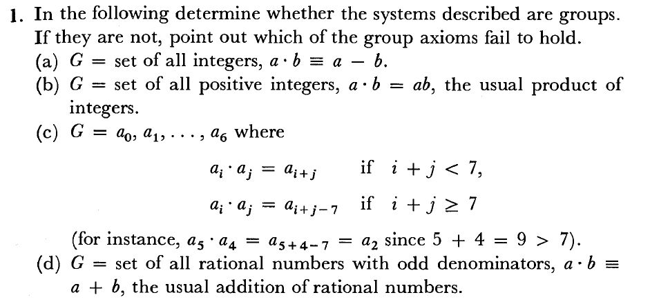

Q2.)



Q3.)



Q4.)

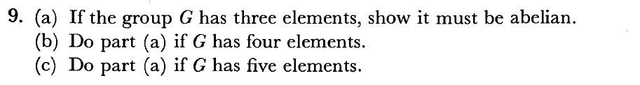

Q5.)



Q6.)



Q7.)

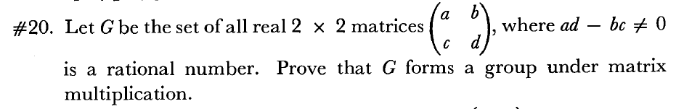

Q8.)

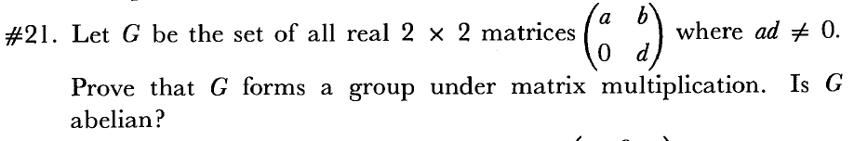

Q9.)

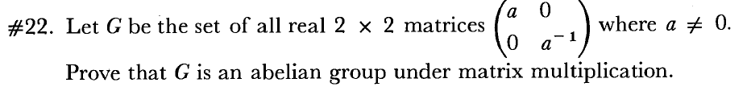

Q10.)

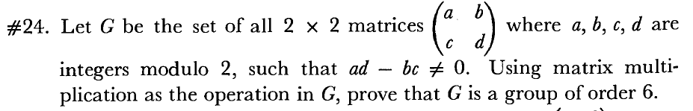

Q11.)

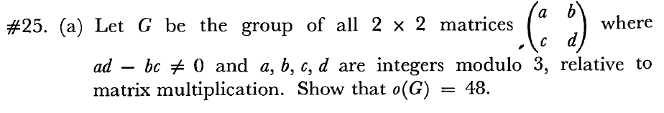

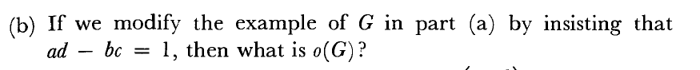

Q12.)

